МІНІСТЕРСТВО ОСВІТИ І НАУКИ УКРАЇНИ НАЦІОНАЛЬНИЙ УНІВЕРСИТЕТ «ЛЬВІВСЬКА ПОЛІТЕХНІКА»

Інститут комп’ютерних наук та інформаційних технологій

Кафедра систем штучного інтелекту



**Лабораторна робота №5**

**з дисципліни “*Виконання теоретико-множинних операцій реляційної алгебри засобами SQL*”**

**Виконав:**

Свистович С.А.

КН-211

**Викладач:**

Якимишин Х.М.

Львів – 2020

Лабораторна робота №5

*з курсу* “ОБДЗ”

*на тему:*

***“Виконання теоретико-множинних операцій реляційної алгебри засобами SQL”***

**Мета роботи:** Розробити SQL запити для виконання операцій реляційної алгебри: об’єднання, перетину, різниці, декартового добутку.

**Хід роботи**

1. Запит на виконання об’єднання artist і artist1:

**SELECT * FROM artist UNION SELECT * FROM artist1;**

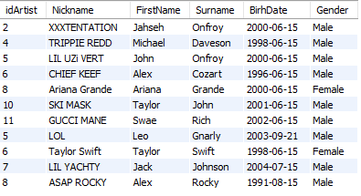

1. Запит на виконання перетину:

**SELECT * FROM artist WHERE idArtist IN (SELECT idArtist FROM artist1);**

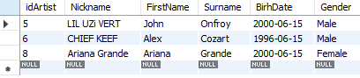

1. Запит на виконання різниці artist i artist1:

**SELECT * FROM artist WHERE idArtist NOT IN (SELECT idArtist FROM artist1);**

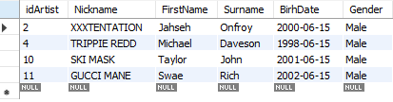

1. Запит на виконання декартового добутку двох таблиць:

**SELECT artist.Nickname,artist1.BirhDate FROM artist,artist1;**

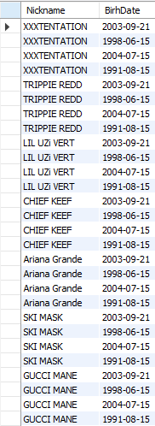

**SQL-скріпт**

**SELECT * FROM artist UNION SELECT * FROM artist1;**

**SELECT * FROM artist WHERE idArtist IN (SELECT idArtist FROM artist1);**

**SELECT * FROM artist WHERE idArtist NOT IN (SELECT idArtist FROM artist1);**

**SELECT artist.Nickname,artist1.BirhDate FROM artist,artist1;**

**Висновок:** на цій лабораторній роботі було розглянуто операції реляційної алгебри та їх реалізація на мові SQL. Здійснено об’єднання, перетин, різницю та декартовий добуток двох таблиць.